ОГЛАВЛЕНИЕ
- Выбор электродвигателя...........................................................................2
  - Задача...........................................................................................2
  - Данные для расчета.....................................................................2
  - КПД привода................................................................................2
  - Требуемая мощность двигателя.................................................2
  - Ориентировочное передаточное отношение привода..............3
  - Ориентировочная частота вращения вала двигателя................3
  - Выбор электродвигателя.............................................................3
- Кинематический расчет............................................................................4
  - Уточненное передаточное отношение привода.........................4
  - Мощность на валах......................................................................4
  - Частоты вращения........................................................................4
  - Крутящие моменты......................................................................4
- Выбор материалов для зубчатой передачи.............................................5
  - Вариант 1......................................................................................5
  - Вариант 2......................................................................................8
  - Вариант 3.....................................................................................11
- Расчет редукторной передачи.................................................................14
  - Расчет открытой передачи ( ременной )....................................14
- Проектный расчет валов..........................................................................18
  - Вал ведомый...............................................................................18
    - Диаметр выходного конца................................................18
    - Диаметр посадочного места под подшипник..................18
    - Диаметр посадочного места под зубчатое колесо...........18
    - Диаметр заплечника для подшипника качения...............18
    - Диаметр заплечника для зубчатого колеса......................18
  - Вал ведущий................................................................................18
    - Диаметр выходного конца................................................17
    - Диаметр посадочного места под подшипник...................17
    - Диаметр заплечика для подшипника качения………….......19
- Подбор подшипников……………………………………………………………………………..19
- Определение конструктивных размеров……………………………………………….19
  - Основные размеры корпуса………………………………………………………19
  - Крепление крышки к корпусу……………………………………………………20
  - Конструктивное оформление нижней части корпуса……………….21
  - Конструктивные размеры колеса……………………………………………..22
  - Конструктивные размеры крышек……………………………………………22
- Проверочные расчеты…………………………………………………………………………….24
  - Подбор и проверка на прочность шпоночных соединений……..24
  - Проверочный расчет валов……………………………………………………….27
  - Проверочный расчет подшипников………………………………………….45
  - Подбор смазки…………………………………………………………………………..47
- Схема привода..........................................................................................50
Список используемой литературы………………………………………………………….51

- Выбор электродвигателя
  - Задача
Выбрать тип электродвигателя

  - Данные для расчета
Мощность на приводном валу P_{пр}=5,2 кВт
Частота вращения приводного вала n_{пр}=125 мин⁻¹
Передаточное отношение ременной передачи i_{рп}=3,15

Для приобретения полной версии работы перейдите по ссылке.

  - Крутящие моменты
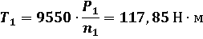
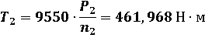
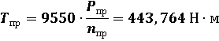

- Выбор материалов для зубчатой передачи
Для зубчатой передачи расчет проводим по трем вариантам стали.
  - Вариант 1
Для изготовления зубчатой пары принимаем материал – Ст45
Для шестерни:
термообработка: улучшение (192-240 НВ);
, .
Для зубчатой пары:
термообработка: нормализация(170-217 НВ);
, .
Для приобретения полной версии работы перейдите по ссылке
Рис. 1 Основные данные для расчета материала зубчатой передачи (вариант стали №1)
Для приобретения полной версии работы перейдите по ссылке
Рис. 2. Дополнительные данные для расчета материала зубчатой передачи (вариант стали №1)

Для приобретения полной версии работы перейдите по ссылке
Рис.3. Результаты расчета.

Для приобретения полной версии работы перейдите по ссылке
Рис. 4. Параметры материалов для зубчатого колеса
Для приобретения полной версии работы перейдите по ссылке
Рис. 5. Силы в зацеплении для зубчатого колеса

  - Вариант 2
Для изготовления зубчатой пары принимаем материал – Ст40 ХМ
Для шестерни:
термообработка: закалка (48-54 HRC);
, .
Для зубчатой пары:
термообработка: закалка (48-54 HRC);
, .

Для приобретения полной версии работы перейдите по ссылке
Рис. 5 Основные данные для расчета материала зубчатой передачи (вариант стали №2)
Для приобретения полной версии работы перейдите по ссылке
Рис. 6. Дополнительные данные для расчета материала зубчатой передачи (вариант стали №2)

Для приобретения полной версии работы перейдите по ссылке
Рис. 7. Результаты расчета.

Для приобретения полной версии работы перейдите по ссылке
Рис. 8. Параметры материалов для зубчатого колеса
Для приобретения полной версии работы перейдите по ссылке
Рис. 9. Силы в зацеплении для зубчатого колеса

  - Вариант 3
Для изготовления зубчатой пары принимаем материал – Ст40 Х
Для шестерни:
термообработка: улучшение (260-280 НВ);
, .
Для зубчатой пары:
термообработка: улучшение (260-287 НВ);
, .
Для приобретения полной версии работы перейдите по ссылке
Рис. 60. Основные данные для расчета материала зубчатой передачи (вариант стали №3)
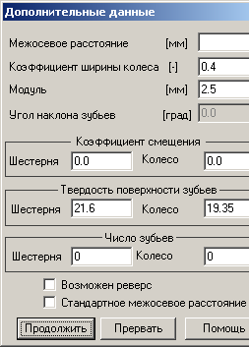
Рис. 11. Дополнительные данные для расчета материала зубчатой передачи (вариант стали №3)

Для приобретения полной версии работы перейдите по ссылке
Рис. 12. Результаты расчета.

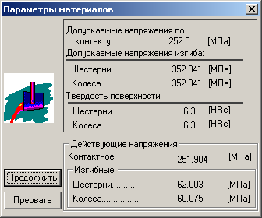
Рис. 13. Параметры материалов для зубчатого колеса
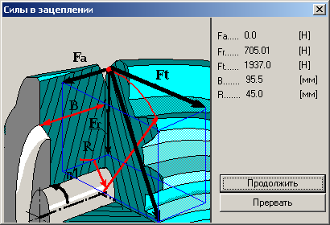
Рис. 14. Силы в зацеплении для зубчатого колеса

- Расчет редукторной передачи
  - Расчет открытой передачи (ременной)
Для расчета редукторной передачи воспользуемся программой ApnWinMashine. Начальные данные:
- Мощность на ведущем валу: 6 кВт
- Обороты ведущего вала: 1455 об/мин
- Передаточное число: 3.15
- Коэффициент динамичности нагрузки: 1.3
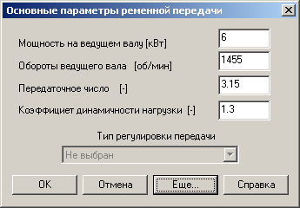
Рис. 15. Основные параметры ременной передачи

Для приобретения полной версии работы перейдите по ссылке
Рис. 16. Результаты расчета ременной передачи
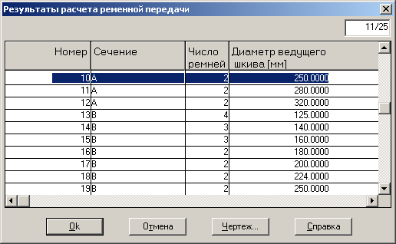
Рис. 17. Результаты расчета ременной передачи (продолжение)
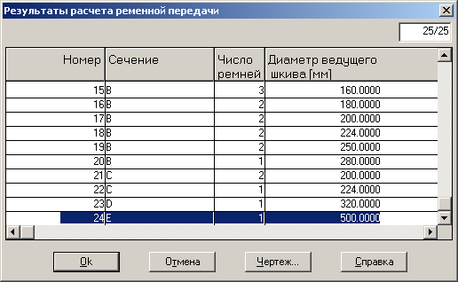
Рис. 18. Результаты расчета ременной передачи (продолжение)

- Проектный расчет валов
  - Вал ведомый
    - Диаметр выходного конца
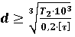
, где τ = 30 МПа
    - Диаметр посадочного места под подшипник
,
где t₂ = 3,8 мм.
    - Диаметр посадочного места под зубчатое колесо
d_{k} = d_{п}+1=56 мм
    - Диаметр заплечника для подшипника скольжения
,
где =3,5 мм
    - Диаметр заплечника для зубчатого колеса
,
где =4,5 мм
  - Вал ведущий
    - Диаметр выходного конца
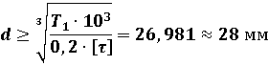
    - Диаметр посадочного места под подшипник
    - Диаметр заплечика для подшипника качения
, где =3 мм
- Подбор подшипников.
  - Для ведомого вала.
При = 55 мм выбираем подшипник радиальный однорядный средней серии 311, его параметры:
D = 120 мм; B = 29 мм; r = 3 мм.
Грузоподъемность: С_{r} = 71,5 кН; C_{r0} = 41,5 кН.
Для приобретения полной версии работы перейдите по ссылке
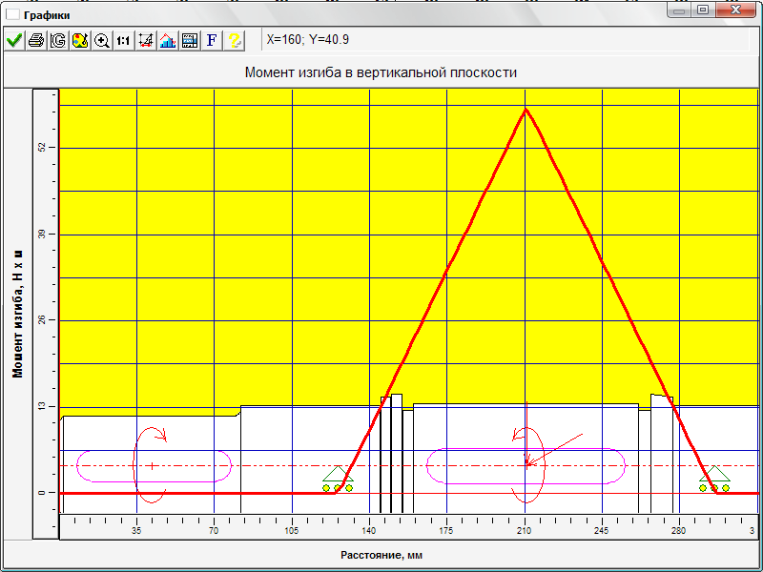
Для приобретения полной версии работы перейдите по ссылке
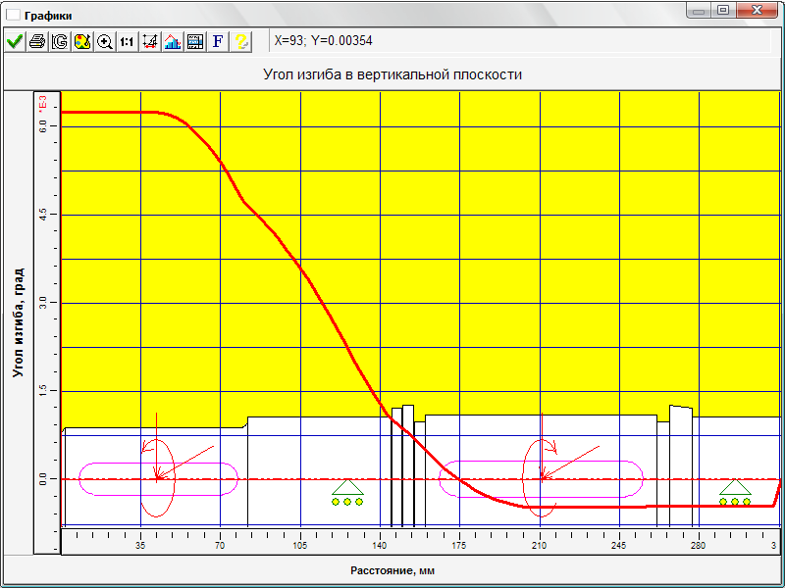
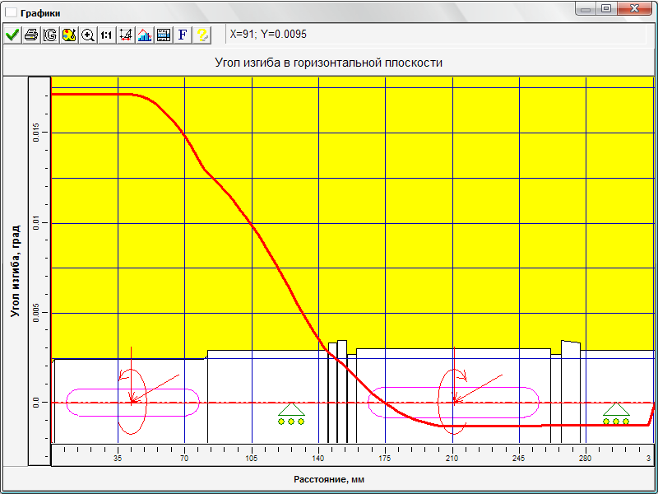
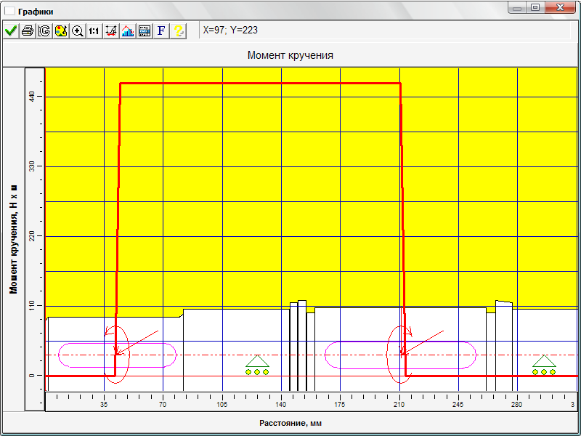
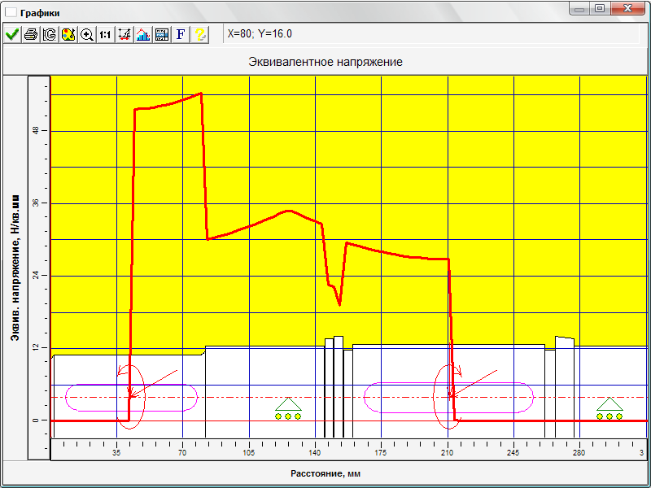
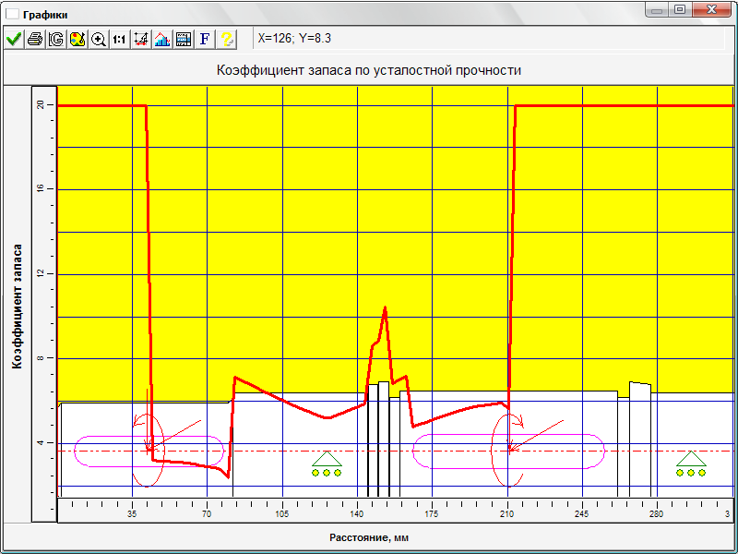

Для приобретения полной версии работы перейдите по ссылке

Список использованной литературы
1. Анурьев В. И. Справочник конструктора-машиностроителя в 3-х томах. – М.: Машиностроение, 2001. – 920 с.
2. Конструктивное оформление валов и валов-шестерен. Методические указания для проведения лабораторных и практических занятий и курсового проектирования по курсу “Прикладная механика” для студентов направления 550800 “Химическая технология и биотехнология”. – Кемерово, 1998.
3. Конструкция подшипников качения. Методические указания к практическому занятию по курсу “Детали машин” для студентов направлений 552900, 551800, 551400, специальностей 150200, 120100, 120200 всех форм обучения. – Кемерово, 2001.
4. Конструирование зубчатых колес. Методические указания к лабораторной работе для студентов направлений подготовки 552900, 551800, 551400. – Кемерово, 1998.
5. Конструктивное оформление элементов подшипниковых узлов редукторов. Методические указания для проведения лабораторных и практических занятий и курсового проектирования по курсу “Прикладная механика” для студентов направления 550800 “Химическая технология и биотехнология”. – Кемерово, 1997.
6. Конструктивное оформление литых деталей (на примере корпуса редуктора). Методические указания для проведения лабораторных и практических занятий и курсового проектирования по курсу “Прикладная механика” для студентов направления 550800 “Химическая технология и биотехнология”. – Кемерово, 2000.
7. Фролов К. В. Машиностроение (энциклопедия в сорока томах). – М.: Машиностроение, 1996. – 736 с.; том 3.

